**DATA WAREHOUSE**

**ULANGAN AKHIR SEMESTER**

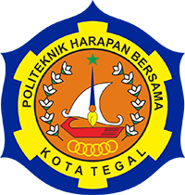

Oleh :

NAMA : ERISTA NOVA SAPUTRI

NIM : 18090143

**POLITEKNIK HARAPAN BERSAMA**

**TEGAL**

**2021**

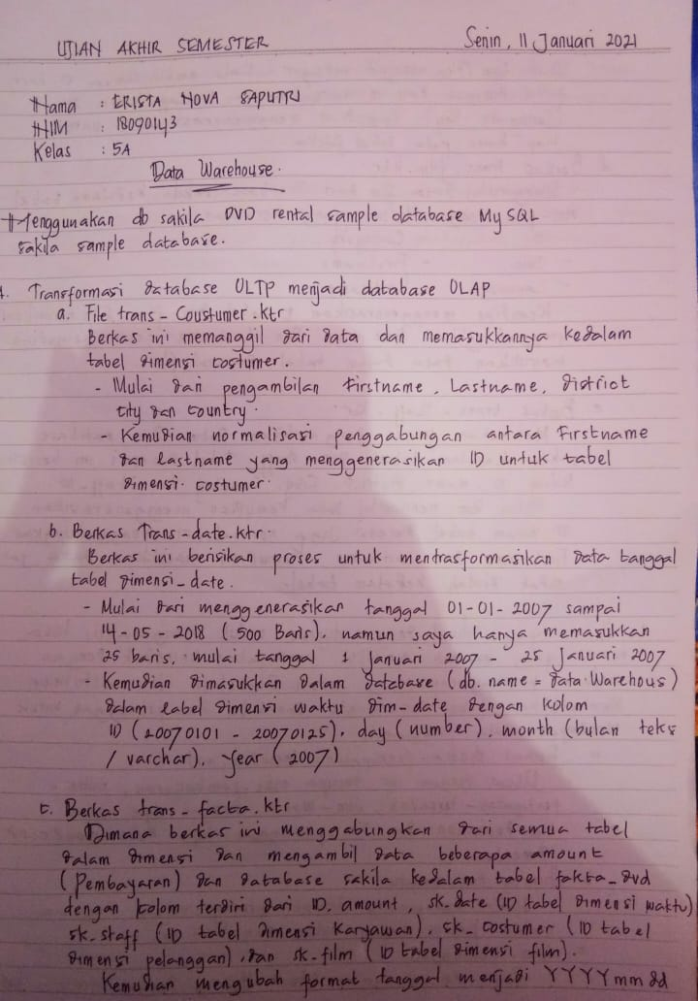

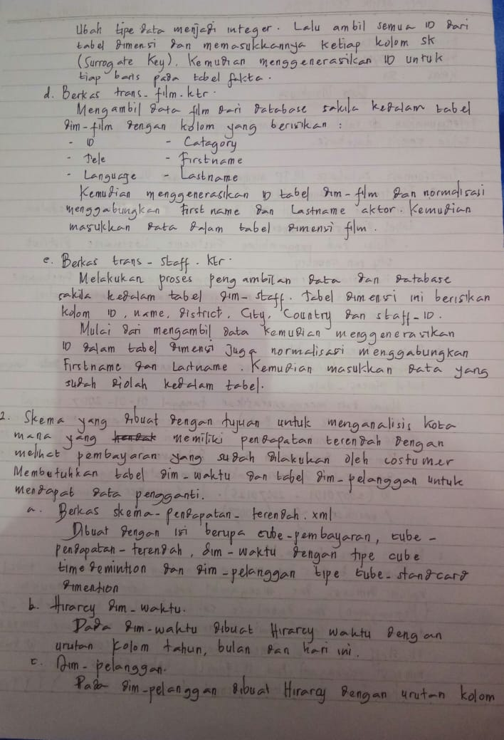

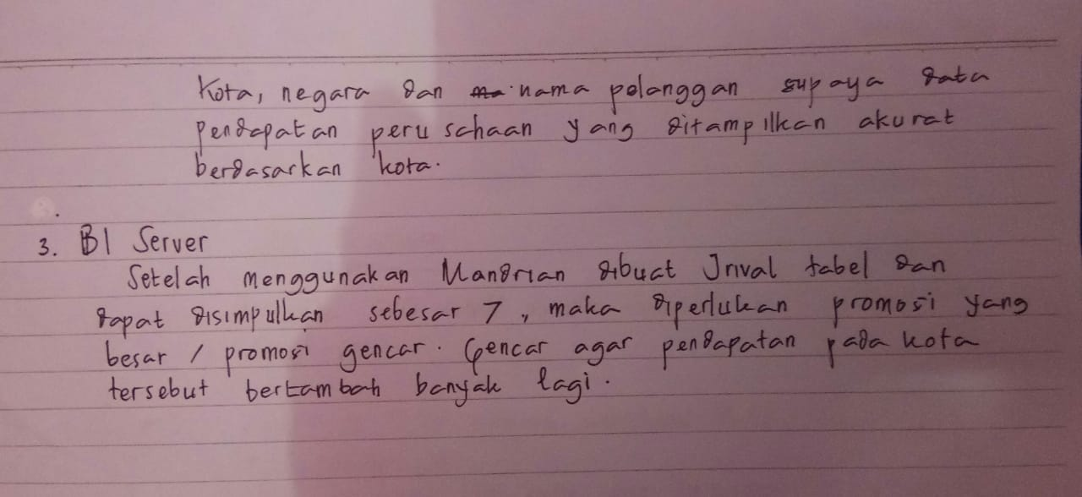

1. trans_waktu

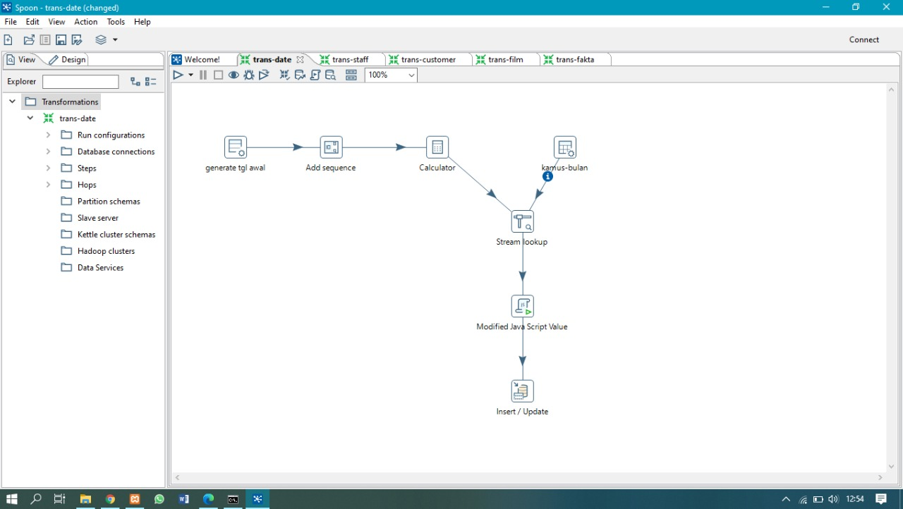

1. trans_staff

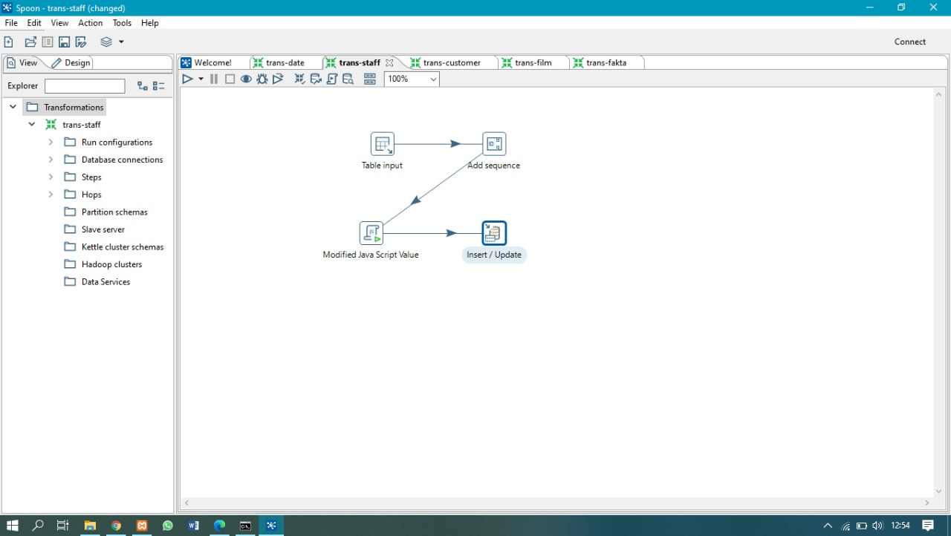

1. trans_customer

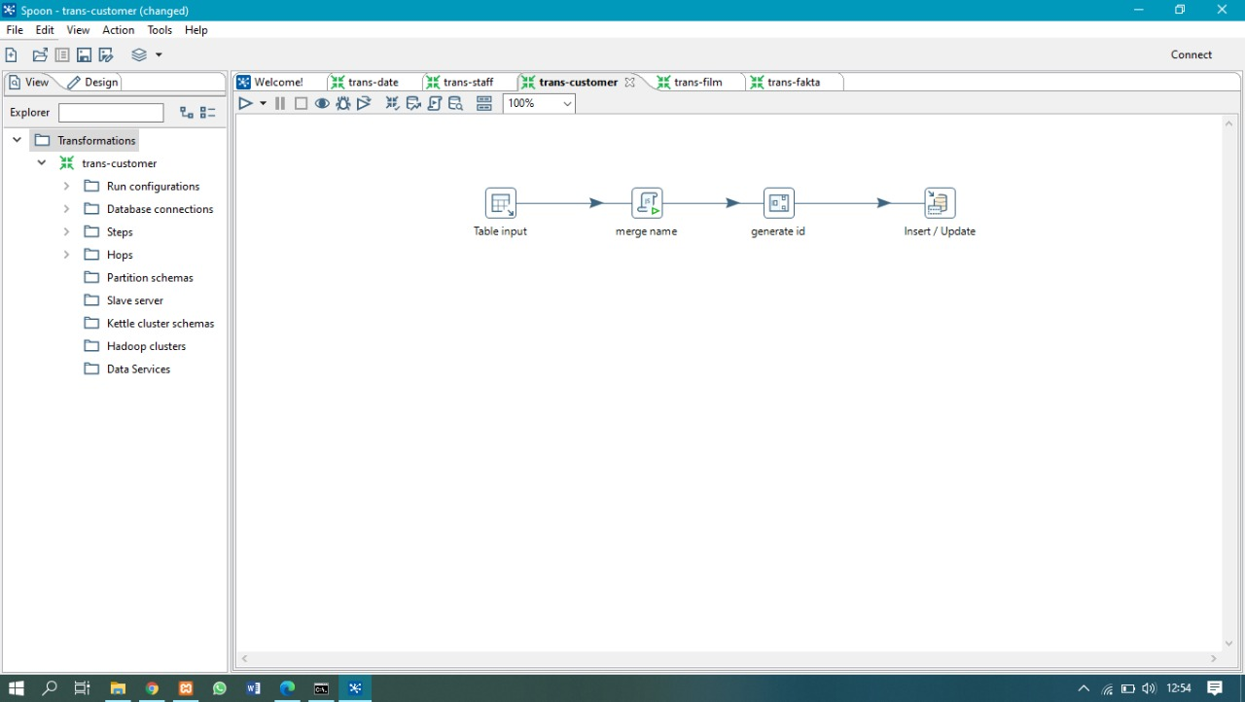

1. trans_fakta

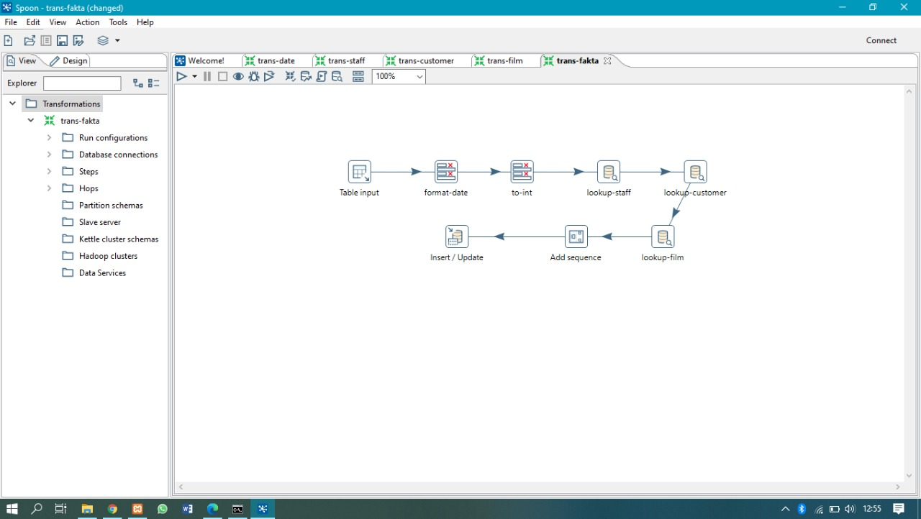

1. trans_film

